8-14 december 2018

8 december

Caspar David Friedrich Wanderer

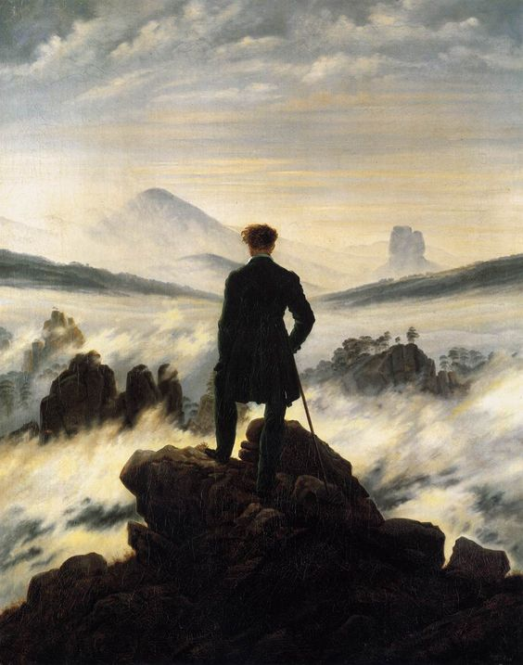

Dit is een beroemd schilderij uit de romantiek, een en al licht en ruimte. Alles lijkt onbereikbaar en ver als je alleen maar kijkt , het wilt overzien en zelfs beheersen, als (eigen' weemoed en verlangen centraal staat, maar het is jouw wereld als je die ruimte bènt. Prachtig geschilderd door deze Duitse schilder.

9 december

Piet Mondriaan.
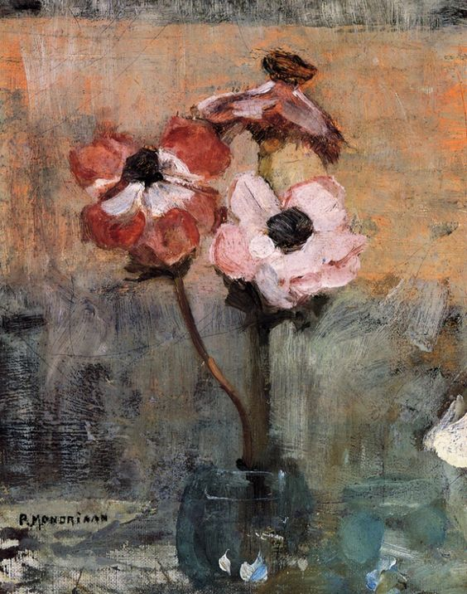

Ik zie je straks graag hier verschijnen.
en begin met jou een bloem te sturen

10 december

Russian Painter Isaak Levitan (1860-1900)

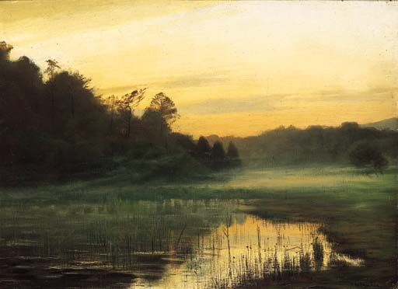

Vandaag een prachtig schilderij qua kleur, warmte en sfeer, diepte en waterspiegeling. Het grote en het kleine detail. Vol mysterie en ruimte. God's landschap, Zijn schepping is oneindig groter dan je zelf lijkt te zijn. Als je je hierin waagt, word je door het landschap omvat en erin opgenomen. Maar dat vraagt wel moed.

11 december

Charles-François Daubigny (1817-1878)

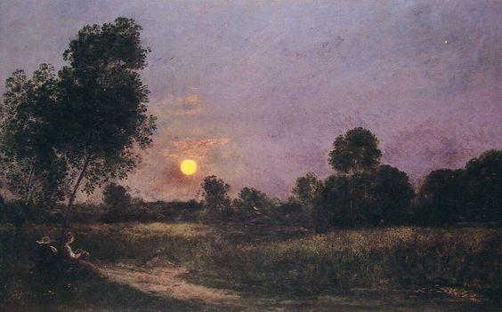

Daar zijn wij dan in de wereld. Rustig, vredig en ons overgevend. De wereld om ons heen, hier weergegeven door het gevarieerde landschap met zeker ook donkere en duistere plekken. We kennen onze ziel toch enigszins, dus dat is ervaringswaarheid? De lucht is paars en blauw in velerlei tinten. Niet alleen helder naar gevoel, maar toch ook wel wat bedrukt en enigszins dreigend. Maar hoe dan ook de zon schijnt altijd en verlicht wat duister en ook wat al ruimte is. Als we dit in alle situaties aanvoelen en dus aanvaardend zijn, dan is het 'goed', ook samen goed.

12 december

Claude Monet, Poppy field

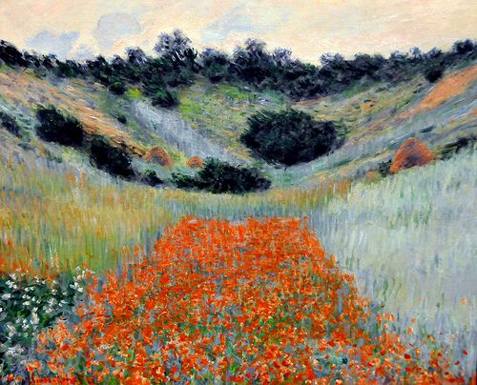

Toen ik dit schilderij (de afbeelding ervan) zag, kreeg ik plotseling de associatie van een massagraf. Een graf in de laagte waarin vele slachtoffers van geweld, oorlog en uitroeiing in de vergetelheid en verborgenheid moesten verdwijnen. Misdaden die zo letterlijk werden toegedekt met de grond van moeder aarde. En zie uit het bloed van die verdwenen en gemartelde mensen waar de aarde mee doordrengd werd, groeit - een wonder- massaal nieuw leven hier uitgedrukt in het veld met rode klaprozen op het massagraf. De aarde wond is meer dan dicht gegroeid! Er is altijd hoop.
We kijken in dit schilderij niet recht horizontaal vooruit, maar van geringe hoogte schuin omlaag zodat ondanks de laagte toch lucht en licht in de verte mee gezien wordt. Onze blik raakt eerst het poppy field, en daar wordt het het kijken 'geknikt' naar boven, over de laagte heen, naar de onzichtbare wereld en leven achter de rand van het dal. Maar daar is wèl licht. Anders gezegd, het kijken is door het schilderij een beweging neergaand en weer verder gaand omhoog. Dat heb ik nog niet zo duidelijk bij een ander schilderij gevoeld, misschien komt dat door de associatie (of wordt de associatie opgeroepen door het schilderij?). Als ik het eerdere gezegde erbij betrek: Ons oog (ruim opgevat) ziet wat er gebeurd is, maar wordt er niet door verlamd, nee daardoor kunnen we de toekomst (het nieuwe leven) fundamenteel anders tegemoet treden (of laten komen). Dank aan Monet!

13 december
Le Invalid Georges Pierre Seurat (1859-1891)

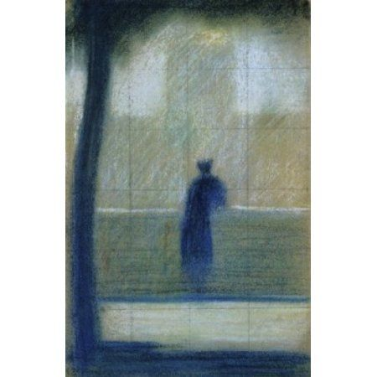

Het bovenstaand schilderij bewaar ik in de map mystiek. Ik begin Seurat, waar ik eerst niets mee had, meer te waarderen. Dat komt omdat mijn aandacht teveel ging naar de techniek, die bij de weergave van licht door gebruik maakt van kleine penseelstreken met contrasterende kleuren genoemd divisionisme (kleurdeling). Een minder juiste benaming is pointilisme, omdat dit meer duidt op de techniek van het opbrengen. (dit heb ik niet van mezelf, hoor). Met de neus op een schilderij van Seurat vond ik het wel 'knap', maar verder niets. Van pointilisme is trouwens in dit schilderij minder sprake. Maar het gaat niet vooral om de techniek. Ik denk dat de bedoeling niet is om van het concrete via 'vervaging' naar de achterliggende sfeer te geraken, maar juist andersom namelijk vanuit het 'vage niets' het concrete zacht te doen verschijnen, te doen manifesteren. Dat wordt, voor mij, hier bewerkstelligd door de wit-lichte waas die achtergrond is en tevens verbindend blijft. Dit schilderij is karakteristiek: gecomponeerd van eenvoudig-algemeen naar concreet 'verhaal', horizontaal en verticaal. Volstrekt in uniforme kleurharmonie waarbij op de voorgrond het zacht blijvende diepere blauwe de nadruk heeft dat uit wit-blauwe omvattend licht oplicht. Tevens is door de figuur een besef van oorsprong, van de bron van alles en ook van de persoon zelf. Haar/zijn blik is immers daarnaar gericht. In totale rust niet wetend wèten. De boom helemaal dichtbij lijkt over haar heen mee te kijken. Maar we 'zien' wel wat 'veraf' maar kunnen het niet concreet duiden. Zo herkenbaar, meditatief zijn. Eigenlijk een eenheidsbesef van grondverbondenheid zonder dat er actie is of doelgericht iets (willen) doen. O ja, het hele lichte rasterwerk verbindt zo mooi het horizontale en het verticale. Waarom de titel Le Invalid?

14 december

Jacobus van Looy bloemvisioen oost-indische kers

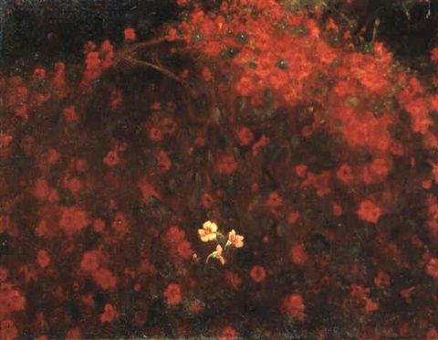

Dit schilderij hebben we ook samen gezien in Laren Singer Museum.
Ik kan me nog goed herinneren dat ik door de rode bloemenpracht geraakt werd. In werkelijkheid heeft het veel meer diepte en daardoor intensiteit dan uit deze afbeelding blijkt. Waarom zou de schilder zo opvallend de geel-witte bloem afgebeeld hebben? Heb jij een idee. Zelf vond en vind ik het contrast met de roos wel sterk.

